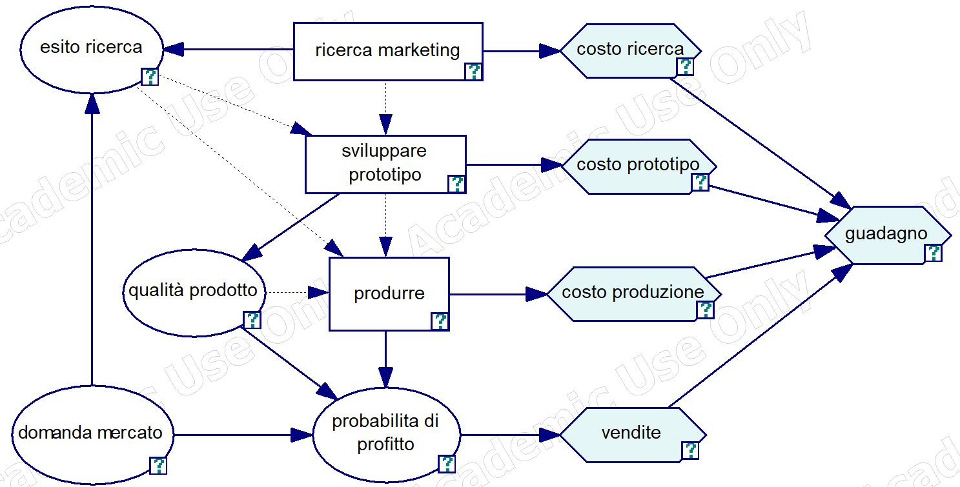
Problema n.1

L’obiettivo della rete è identificare la sequenza ottimale di azioni per massimizzare i guadagni in base alla domanda del mercato.

Le azioni, rappresentate dai rettangoli, sono bivi decisionali, ovvero i momenti in cui è necessario scegliere se eseguire la corrispondente azione.
Gli ovali rappresentano le variabili non controllabili direttamente, lo stato del nodo è influenzato dagli esiti dei nodi da cui è puntato ed è probabilistico.

Per garantire un ordine corretto, i nodi di ricerca, prototipo e produzione sono stati collegati in serie, assicurando che le scelte seguano la sequenza temporale.
L’arco che collega la qualità del prodotto alla decisione di produzione garantisce che quest’ultima venga presa conoscendo già il valore effettivo del prodotto ottenuto, permettendo di evitare la produzione nel caso in cui il prototipo non soddisfi le aspettative.

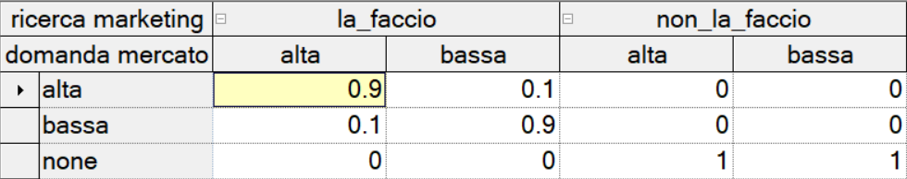
La ricerca ha una probabilità del 90% di individuare correttamente lo stato del mercato.

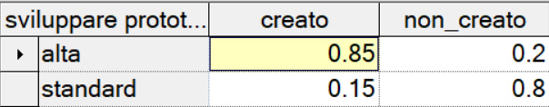
Il prototipo ha una probabilità dell’85% di migliorare la qualità del prodotto.

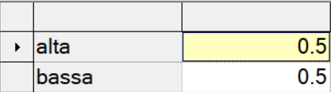
La domanda è impostata a 50/50 per modellare l’assenza di conoscenza

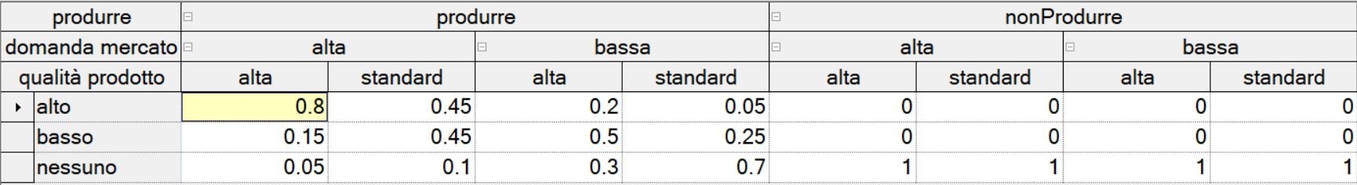
La probabilità di profitto rappresenta quanto si guadagna ed è stata definita seguendo la logica per cui alta qualità e alta domanda portano probabilmente a un alto profitto, mentre bassa qualità e bassa domanda possono portare a un profitto basso o nullo. La decisione di non produrre comporta un profitto nullo.

Ricerca, prototipo e produzione comportano dei costi, rappresentati nei nodi a rombo, pari a 0 se le azioni non vengono effettuate.
Vendite sono invece gli incassi dell’azienda, il valore cambia a seconda dell’esito del nodo “probabilità di profitto”.
Questi quattro nodi di valore sono collegati al nodo “guadagno”, un ALU che somma i valori e restituisce il guadagno finale.

